| **Ejercicio de Creación de Tablas en Oracle** **El objetivo de este ejercicio es crear un conjunto de tablas en una base de datos Oracle que representen la estructura de una organización de producción y distribución de medicamentos. Este ejercicio cubrirá los conceptos de creación de tablas, definición de claves primarias y foráneas, y el manejo de relaciones entre entidades.**  **Las tablas tienen los requisitos y tipos de datos que se detalla a continuación.** |
| --- |
| **Enunciado**  1. Crea un script con extensión .sql, cree las tablas con restricciones.  TODAS LAS RESTRICCIONES de clave primaria, no repetición (UNIQUE), de clave foránea y restricciones de tipo CHEK, DEBEN TENER NOMBRE que empiece por: PK_, UK_,FK_, CK_ respectivamente, las restricciones de obligatoriedad (NOT NULL) pueden quedar sin nombre. Ten en cuenta cuando crees las tablas el orden en que debe hacerse. Una restriccion de clave foranea solo puede especificarse si la tabla que se referencia existe. 2. Señala en n estas tablas los casos en que no es necesario poner la restricción not null ya que está implícita en otra. Justificarlo de forma detallada. 3. Modifica la tabla EMPLEADOS borra la restricción de que el rango de la comisión debe ser de 1 a 30. 4. Modifica la tabla MEDICAMENTOS para añadir la restricción necesaria para que la columna tipo_medi solo admita uno de los siguientes valores: “Investigacion” y “venta”, tanto en mayúsculas como en minúsculas. 5. Modifica la tabla MEDICAMENTOS para añadir la restricción necesaria para que la columna tipo_medi solo admita uno de los siguientes valores: “Investigacion” y “venta”, tanto en mayúsculas como en minúsculas. 6. Modifica la tabla MEDICAMENTOS para añadir la restricción necesaria para que la columna tipo_medi tome por defecto el valor "venta". |

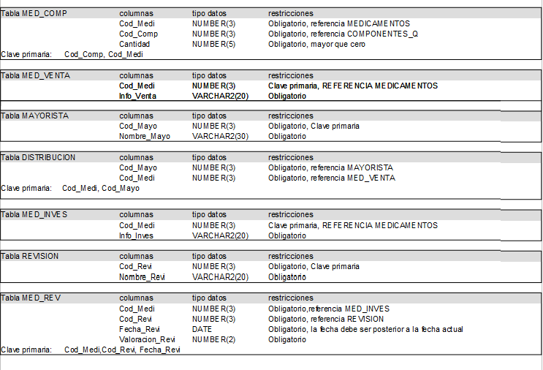

**-- Creación de tablas con restricciones**

**-- Tabla CCALC**

CREATE TABLE CCALC (

Cod_Comu VARCHAR2(10) PRIMARY KEY CONSTRAINT

PK_CCALC_Cod_Comu,

Nombre VARCHAR2(20) NOT NULL

);

**-- Tabla CENTRO_PROD**

CREATE TABLE CENTRO_PROD (

Cod_Centro NUMBER(3) PRIMARY KEY

CONSTRAINT PK_CENTRO_PROD_Cod_Centro,

Cod_Comu VARCHAR2(10) NOT NULL

CONSTRAINT FK_CENTRO_PROD_Cod_Comu

REFERENCES CCALC(Cod_Comu),

Nombre_Centro VARCHAR2(20) NOT NULL CONSTRAINT UK_CENTRO_PROD_Nombre UNIQUE

);

**-- Tabla SUCURSAL**

CREATE TABLE SUCURSAL (

Cod_Sucu NUMBER(3) PRIMARY KEY

CONSTRAINT PK_SUCURSAL_Cod_Sucu,

Cod_Comu VARCHAR2(10) NOT NULL

CONSTRAINT FK_SUCURSAL_Cod_Comu

REFERENCES CCALC(Cod_Comu),

Nombre_Sucu VARCHAR2(20) NOT NULL

);

**-- Tabla SUC_CEN**

CREATE TABLE SUC_CEN (

Cod_Sucu NUMBER(3) NOT NULL

CONSTRAINT FK_SUC_CEN_Cod_Sucu

REFERENCES SUCURSAL(Cod_Sucu),

Cod_Centro NUMBER(3) NOT NULL

CONSTRAINT FK_SUC_CEN_Cod_Centro

REFERENCES CENTRO_PROD(Cod_Centro),

CONSTRAINT PK_SUC_CEN PRIMARY KEY (Cod_Sucu, Cod_Centro)

);

**-- Tabla EMPLEADOS**

CREATE TABLE EMPLEADOS (

Cod_Emp NUMBER(3) PRIMARY KEY CONSTRAINT PK_EMPLEADOS_Cod_Emp,

Cod_Sucu NUMBER(3) NOT NULL

CONSTRAINT FK_EMPLEADOS_Cod_Sucu

REFERENCES SUCURSAL(Cod_Sucu),

Nombre_Emp VARCHAR2(40) NOT NULL,

Sueldo NUMBER(10)

CONSTRAINT CK_EMPLEADOS_Sueldo

CHECK (Sueldo BETWEEN 14500 AND 60000),

Comision NUMBER(10) -- Restricción eliminada según solicitud

);

**-- Tabla COMPONENTES_Q**

CREATE TABLE COMPONENTES_Q (

Cod_Comp NUMBER(3) PRIMARY KEY

CONSTRAINT PK_COMPONENTES_Q_Cod_Comp,

Nombre_Comp VARCHAR2(20) NOT NULL

);

**-- Tabla GRUPO**

CREATE TABLE GRUPO (

Cod_Grupo NUMBER(3) PRIMARY KEY

CONSTRAINT PK_GRUPO_Cod_Grupo,

Info_Grupo VARCHAR2(20) NOT NULL

);

**-- Tabla MEDICAMENTOS**

CREATE TABLE MEDICAMENTOS (

Cod_Medi NUMBER(3) PRIMARY KEY

CONSTRAINT PK_MEDICAMENTOS_Cod_Medi,

Cod_Centro NUMBER(3) NOT NULL

CONSTRAINT FK_MEDICAMENTOS_Cod_Centro REFERENCES CENTRO_PROD(Cod_Centro),

Cod_Grupo NUMBER(3) NOT NULL CONSTRAINT

FK_MEDICAMENTOS_Cod_Grupo

REFERENCES GRUPO(Cod_Grupo),

Tipo_Medi VARCHAR2(20) DEFAULT 'venta' NOT NULL

CONSTRAINT CK_MEDICAMENTOS_Tipo_Medi

CHECK (LOWER(Tipo_Medi) IN ('investigacion', 'venta')),

Nombre_Medi VARCHAR2(20) NOT NULL

);

**-- Tabla MED_COMP**

CREATE TABLE MED_COMP (

Cod_Medi NUMBER(3) NOT NULL CONSTRAINT FK_MED_COMP_Cod_Medi REFERENCES MEDICAMENTOS(Cod_Medi),

Cod_Comp NUMBER(3) NOT NULL CONSTRAINT FK_MED_COMP_Cod_Comp REFERENCES COMPONENTES_Q(Cod_Comp),

Cantidad NUMBER(5) CHECK (Cantidad > 0),

CONSTRAINT PK_MED_COMP PRIMARY KEY (Cod_Medi, Cod_Comp)

);

**-- Tabla MED_VENTA**

CREATE TABLE MED_VENTA (

Cod_Medi NUMBER(3) NOT NULL CONSTRAINT FK_MED_VENTA_Cod_Medi REFERENCES MEDICAMENTOS(Cod_Medi),

Info_Venta VARCHAR2(20) NOT NULL,

CONSTRAINT PK_MED_VENTA PRIMARY KEY (Cod_Medi)

);

**-- Tabla MAYORISTA**

CREATE TABLE MAYORISTA (

Cod_Mayo NUMBER(3) PRIMARY KEY CONSTRAINT PK_MAYORISTA_Cod_Mayo,

Nombre_Mayo VARCHAR2(30) NOT NULL

);

**-- Tabla DISTRIBUCION**

CREATE TABLE DISTRIBUCION (

Cod_Mayo NUMBER(3) NOT NULL CONSTRAINT FK_DISTRIBUCION_Cod_Mayo REFERENCES MAYORISTA(Cod_Mayo),

Cod_Medi NUMBER(3) NOT NULL CONSTRAINT FK_DISTRIBUCION_Cod_Medi REFERENCES MEDICAMENTOS(Cod_Medi),

CONSTRAINT PK_DISTRIBUCION PRIMARY KEY (Cod_Mayo, Cod_Medi)

);

**-- Tabla MED_INVES**

CREATE TABLE MED_INVES (

Cod_Medi NUMBER(3) NOT NULL CONSTRAINT FK_MED_INVES_Cod_Medi REFERENCES MEDICAMENTOS(Cod_Medi),

Info_Inves VARCHAR2(20) NOT NULL,

CONSTRAINT PK_MED_INVES PRIMARY KEY (Cod_Medi)

);

**-- Tabla REVISION**

CREATE TABLE REVISION (

Cod_Revi NUMBER(3) PRIMARY KEY CONSTRAINT PK_REVISION_Cod_Revi,

Nombre_Revi VARCHAR2(20) NOT NULL

);

**-- Tabla MED_REV**

CREATE TABLE MED_REV (

Cod_Medi NUMBER(3) NOT NULL CONSTRAINT FK_MED_REV_Cod_Medi REFERENCES MEDICAMENTOS(Cod_Medi),

Cod_Revi NUMBER(3) NOT NULL CONSTRAINT FK_MED_REV_Cod_Revi REFERENCES REVISION(Cod_Revi),

Fecha_Revi DATE NOT NULL,

Valoracion_Revi NUMBER(2) NOT NULL,

CONSTRAINT PK_MED_REV PRIMARY KEY (Cod_Medi, Cod_Revi, Fecha_Revi),

CONSTRAINT CK_MED_REV_Fecha CHECK (Fecha_Revi > SYSDATE)

);

-- Not Null implícito en claves primarias y foráneas

-- Justificación: Las columnas que participan como claves primarias o foráneas ya tienen implícita la restricción NOT NULL según el estándar SQL.

**4 -- Eliminación de restricción de rango en EMPLEADOS**

ALTER TABLE EMPLEADOS DROP CONSTRAINT CK_EMPLEADOS_Comision;

**5 -- Adición de restricción a Tipo_Medi en MEDICAMENTOS**

ALTER TABLE MEDICAMENTOS ADD

CONSTRAINT CK_MEDICAMENTOS_Tipo_Medi CHECK (LOWER(Tipo_Medi) IN ('investigacion', 'venta'));

**6 -- Adición de valor por defecto a Tipo_Medi en MEDICAMENTOS**

ALTER TABLE MEDICAMENTOS MODIFY Tipo_Medi DEFAULT 'venta';